 | LUNDI | MARDI | JEUDI | VENDREDI
SEM du 2 au 6 septembre | BN + yaourt nature  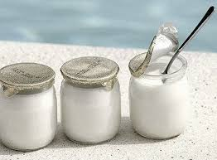  Fruits | Pain beurre chocolat  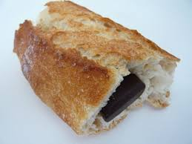  Lait  Fruits | Pain emmental  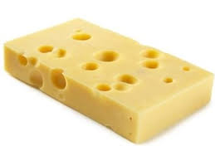  Fruits | Cake  Fruits  Lait
SEM du 9 au 13 septembre | Pain au lait confiture  Lait  Fruits | Biscuits  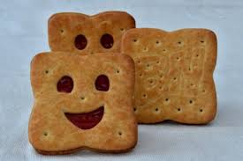  compote  Lait | Pain camembert ou fromage à tartiner  Fruits | Brioche  Nutella  Fruits  Lait 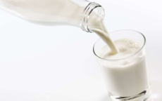
SEM du 16 au 20 septembre | Pain nutella  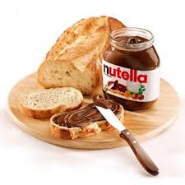  Fruits  Lait | Pain chèvre ou emmental  fruits | Biscotte beurre  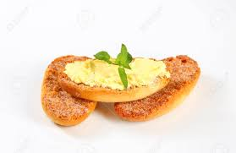  Compote  Lait | Yaourt vanille ou chocolat  Biscuit  Fruits
SEM du 23 au 28 septembre | Pain confiture  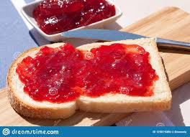  Lait  Fruits | Pain beurre chocolat  Lait  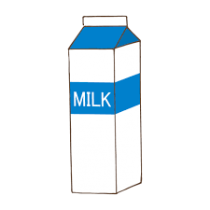  Fruits | Pain fromage à tartiner  Ou  chaussée aux moines  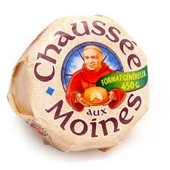  Fruit | Pain au chocolat  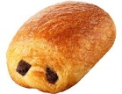  Fruits  Lait

